SOAL UAS MKU PKN SEMESTER GENAP 2024/2025

SILAKAN BACA PERATURAN DIBAWAH INI

1. SOAL UAS DALAM BENTUK RANGKUMAN
2. SOAL DALAM BENTUK PEMECAHAN MASALAH TERKAIT WAWASN NUSANTARA
3. DIKETIK DI MS WORD, TULIS NAMA, NIM, KELAS
4. DIKUMPULKAN DI KETUA KELAS DAN DIMASUKAN KE GOOGLE DRIVE SHARE LINK DI WA GRUP
5. DALAM RANGKUMAN TULIS SUMBER TEORI YANG DIGUNAKAN DALAM PENJELASAN DIBUAT DAFTAR PUSTAKA
6. DIKUMPULKAN PADA HARI SABTU TANGGAL 14 JUNI 2025

SOAL UAS MKU PKN

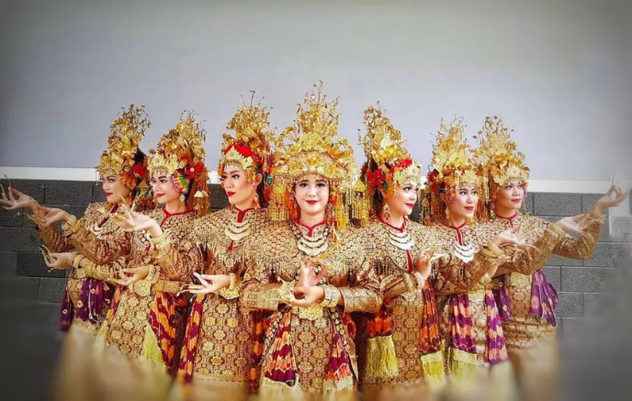

1. Jelaskan Sejarah tarian tradional dari Sumatera Selatan.
2. Bagaimana Masyarakat melastarikannya

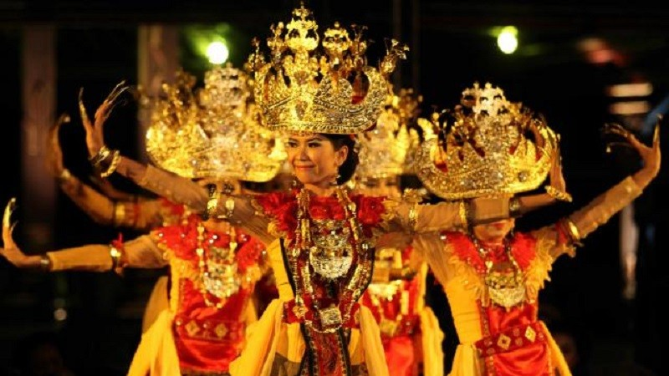

1. Bagaimanakah peran Masyarakat menjaga tarian tardisional Lampung
2. Bagaimana Sejarah tarian lampung
3. Apakah tarian tardisional lampung memiliki peran bagi dunia Pendidikan

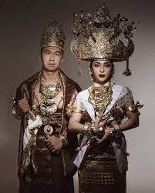

1. Apakah pakaian daerah lampung memiliki keragaman, jika memiliki jelaskan serta berikan contoh dan jika tidak memiliki keragaman jelaskan.
2. Apakah pakaian adat tradisional lampung dapat dipakai oleh suku selain lampung, jika boleh jelaskan dan jika tidak juga jelaskan.
3. Apakah arti makna dari pakaian adat lampung

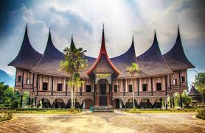

1. Jelaskan Sejarah rumah adat dri Sumatera barat
2. Apakah rumah adat sangat penting bagi Pendidikan dilingkungan Masyarakat, bagaimana menjaga dan melestarikannya.